INSTITUTO FEDERAL DE SANTA CATARINA - IFSC

**MANUAL DO USUÁRIO ADMINISTRADOR**

BEAUTYSOFT

VERSÃO 1.0

DATA 15/08/2024

# Sumário

Sumário 2

1. INTRODUÇÃO 3

2. PLATAFORMA 3

3. PÚBLICO ALVO 3

4. CREDENCIAMENTO 3

5. FUNCIONALIDADES 4

5.1 Procedimentos 4

5.2 Vouchers 6

5.3 Mensagens 7

5.4 Visualizar Agendamentos 8

5.5 Horários 10

5.6 Usuários 12

6. ACESSO 13

7. CONSIDERAÇÕES FINAIS 13

# INTRODUÇÃO

Este manual tem como objetivo orientar o usuário administrador na utilização do BeautySoft, um sistema desenvolvido para gerenciar agendamentos de serviços estéticos de maneira organizada e eficiente.

Ao seguir este manual, os administradores serão capazes de configurar e utilizar todas as funcionalidades do sistema para maximizar a eficiência operacional e a satisfação do cliente.

# PLATAFORMA

O BeautySoft é um sistema web compatível com os principais navegadores, incluindo Google Chrome, Firefox, Safari e Microsoft Edge. Recomendamos o uso das versões mais recentes para garantir a melhor experiência de usuário.

# PÚBLICO ALVO

Este manual se destina ao usuário administrador para facilitar a gestão dos agendamentos e para promover seus serviços.

# CREDENCIAMENTO

O sistema de agendamentos de serviços estéticos é gerenciado por um usuário administrador, que tem acesso completo a todas as funcionalidades do BeautySoft, incluindo a criação de procedimentos, emissão de vouchers e customização de mensagens.

O administrador principal (neste caso, a usuária Vitória) receberá um nome de usuário e senha exclusivos, registrados no banco de dados do sistema.

# FUNCIONALIDADES

O BeautySoft oferece ao usuário administrador a capacidade de gerenciar os seguintes cadastros:

* Procedimentos;
* Vouchers;
* Mensagens;
* Visualizar Agendamentos;
* Horários;
* Usuários.

Essas funcionalidades estão disponíveis no menu de cadastros, acessível apenas ao usuário administrador.

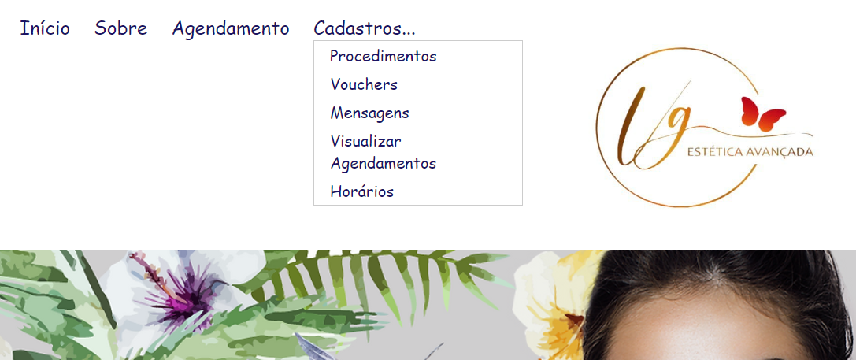

## Procedimentos

O cadastro de procedimentos permite que o usuário administrador adicione, edite ou exclua procedimentos no sistema. Cada procedimento inclui as seguintes informações:

* **Nome**: Nome do procedimento.
* **Descrição**: Detalhes e características do procedimento.
* **Valor**: Preço do procedimento em reais.
* **Tempo**: Duração estimada do procedimento. O tempo deve ser informado em horários fechados, como 1:00 ou 1:30. Aconselhamos a não informar horários fracionados, como 1:25 ou 1:15.
* **Tipo de Procedimento**: Classificação do procedimento como corporal ou facial.
* **Imagem**: Imagem ilustrativa do procedimento.
* **Habilitado**: Opção para habilitar ou desabilitar o procedimento.

O administrador pode visualizar todos os procedimentos em uma tabela, que exibe as informações cadastradas. Na tabela, há uma coluna de Ações que contém dois botões:

* **Editar**: Permite que o administrador modifique as informações do procedimento.
* **Deletar**: Permite que o administrador remova o procedimento do sistema.

Essas opções oferecem flexibilidade para gerenciar os procedimentos de forma eficiente e organizada.

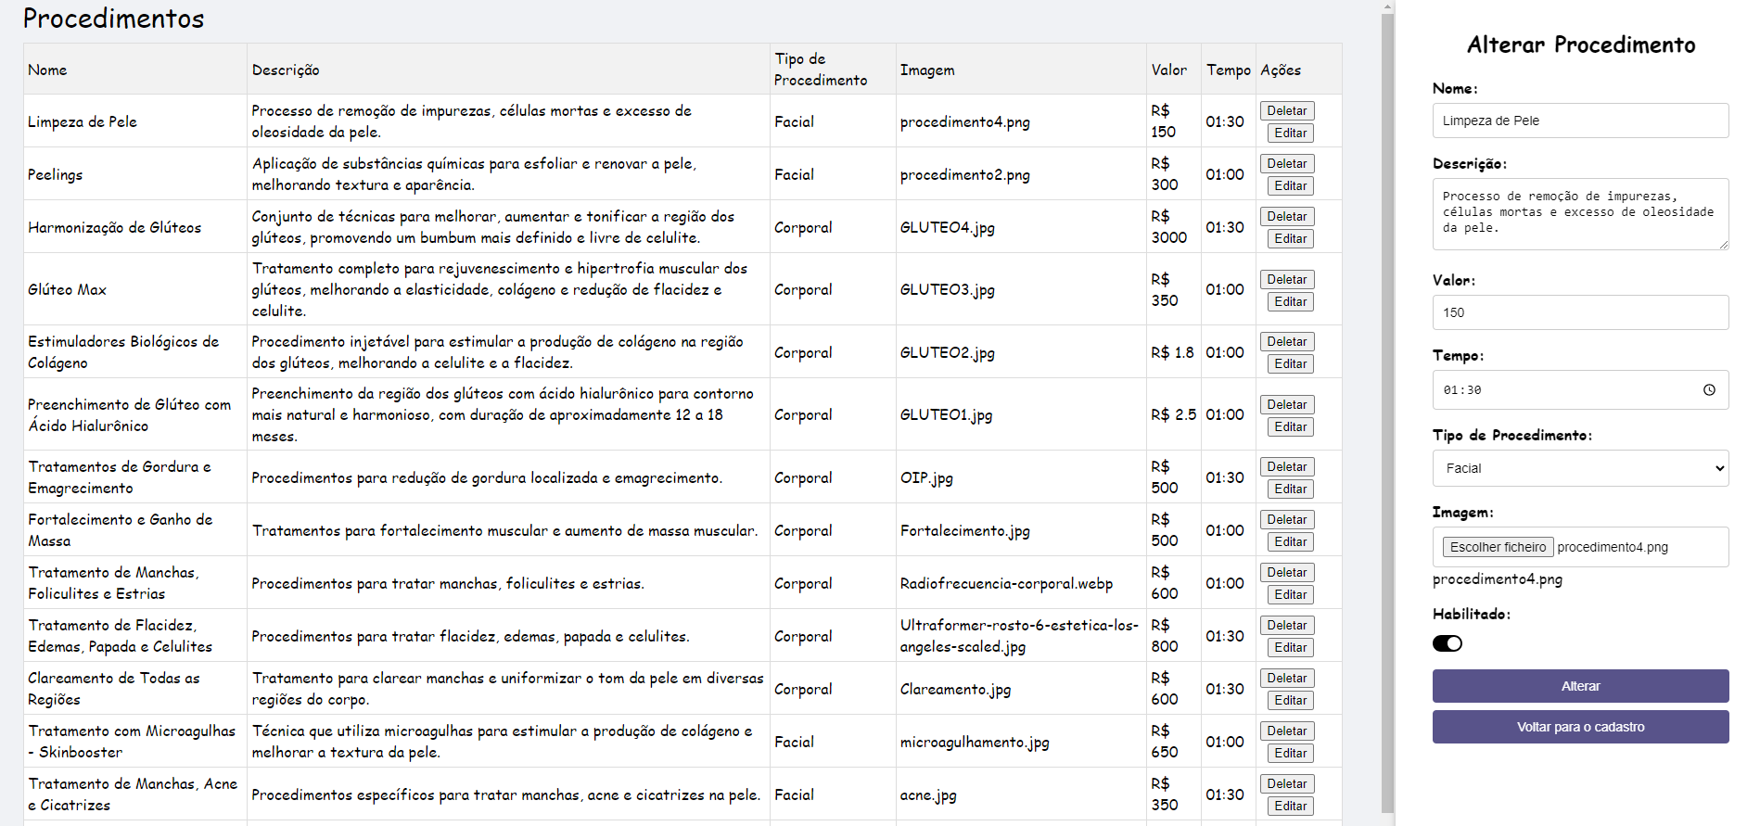

## Vouchers

O cadastro de vouchers permite que o usuário administrador adicione, edite ou exclua vouchers no sistema. Cada voucher inclui os seguintes campos:

* **Nome**: Nome do voucher.
* **Descrição**: Detalhes e informações sobre o voucher.
* **Habilitado**: Opção para habilitar ou desabilitar o voucher.

O administrador pode visualizar todos os vouchers em uma tabela, que exibe as informações cadastradas. Na tabela, há uma coluna de Ações com os seguintes botões:

* **Editar**: Permite que o administrador modifique as informações do voucher.
* **Deletar**: Permite que o administrador remova o voucher do sistema.

**Nota**: Atualmente, este cadastro não está sendo utilizado em produção. No entanto, ele será implementado futuramente para ser utilizado durante o processo de agendamento, oferecendo aos clientes a possibilidade de aplicar descontos.

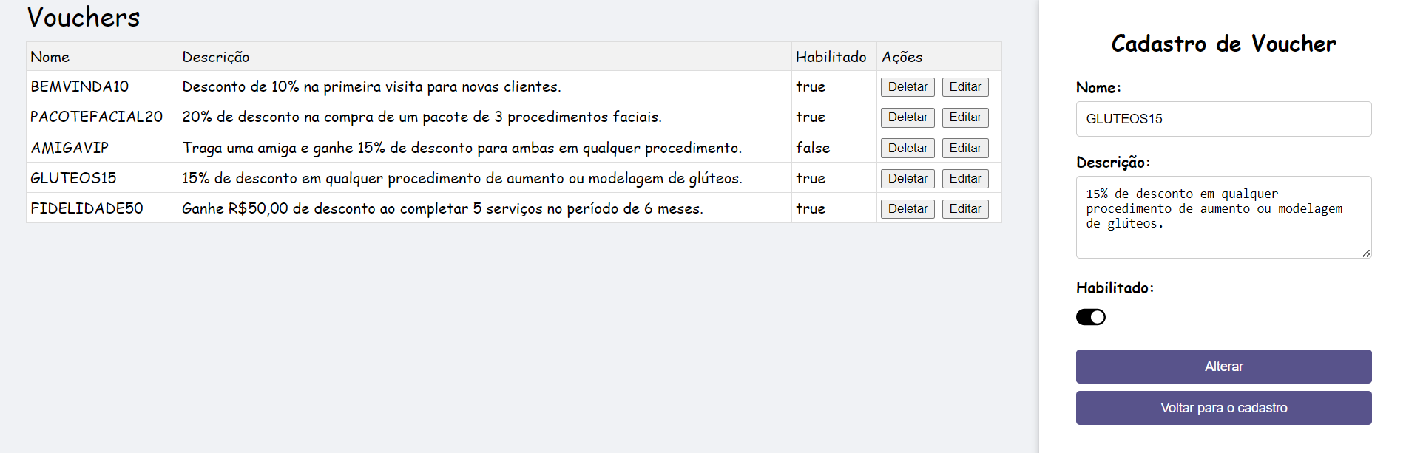

## Mensagens

O cadastro de mensagens permite que o usuário administrador adicione, edite ou exclua mensagens customizáveis do site. Cada mensagem inclui os seguintes campos:

* **Nome**: Nome identificador da mensagem.
* **Descrição**: Conteúdo detalhado da mensagem.
* **Tipo de Mensagem**: Classificação da mensagem, podendo ser um dos seguintes tipos:
* **Cupom**: Mensagem exibida na parte inicial do site com ofertas ou promoções.
* **Informação**: Mensagem exibida na seção "Vitória Garavazzo" da página inicial, fornecendo informações gerais.
* **Tratamento**: Mensagem exibida na seção "Meus Tratamentos" da página inicial, oferecendo detalhes sobre tratamentos.
* **Sobre Vitória Garavazzo Estética Avançada**: Mensagem exibida na seção "Sobre" da página inicial, apresentando informações sobre Sobre Vitória Garavazzo Estética Avançada.
* **Sobre mim**: Mensagem exibida na página "Sobre" do site, com informações pessoais ou profissionais adicionais.
* **Habilitado**: Opção para habilitar ou desabilitar a mensagem.

O administrador pode visualizar todas as mensagens em uma tabela, que exibe as informações cadastradas. Na tabela, há uma coluna de Ações com os seguintes botões:

* **Editar**: Permite que o administrador modifique as informações da mensagem.
* **Deletar**: Permite que o administrador remova a mensagem do sistema.

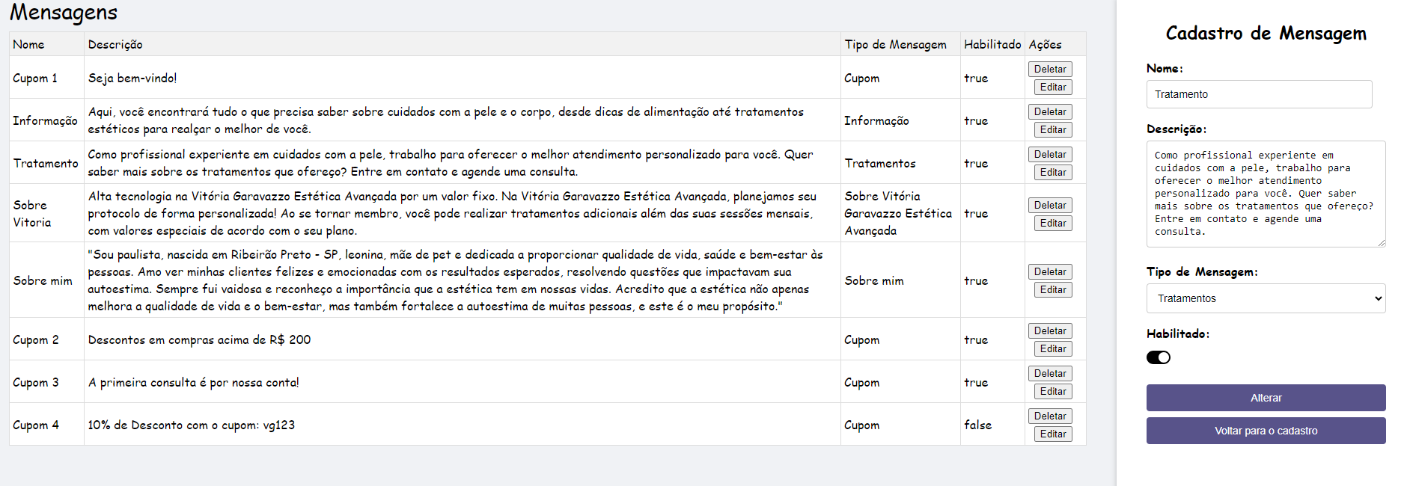

## Visualizar Agendamentos

O cadastro de agendamentos permite que o usuário administrador visualize, adicione, edite ou exclua os agendamentos dos procedimentos. Cada agendamento inclui os seguintes campos:

* **Nome**: Nome do procedimento agendado.
* **Descrição**: Descrição detalhada do procedimento.
* **Valor**: Preço do procedimento em reais.
* **Duração**: Tempo estimado para a realização do procedimento.
* Data do Agendamento: Data e hora em que o procedimento está agendado para ocorrer.
* **Tipo de Procedimento**: Classificação do procedimento como Corporal ou Facial.

Na tabela de agendamentos, também são exibidos os seguintes detalhes:

* **Nome do Cliente**: Nome da pessoa que realizou o agendamento.
* **E-mail do Cliente**: E-mail de contato do cliente.

A tabela apresenta uma coluna de Ações com os seguintes botões:

* **Editar**: Permite que o administrador modifique as informações do agendamento.
* **Deletar**: Permite que o administrador remova o agendamento do sistema.

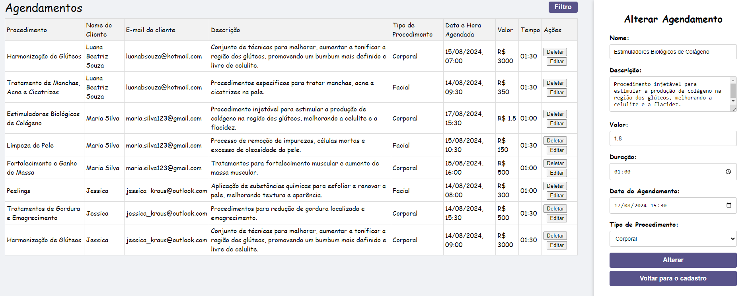

**Filtro de Agendamentos**

O sistema oferece opções de filtro para facilitar a busca e visualização dos agendamentos. Os filtros disponíveis são:

* **Procedimento**: Permite filtrar os agendamentos pelo nome do procedimento.
* **Data Inicial**: Permite selecionar a data de início do intervalo para filtrar os agendamentos.
* **Data Final**: Permite selecionar a data final do intervalo para filtrar os agendamentos.

Por padrão, o campo Data Inicial é preenchido automaticamente com a data atual ao acessar a página de agendamentos, facilitando a visualização dos compromissos mais recentes.

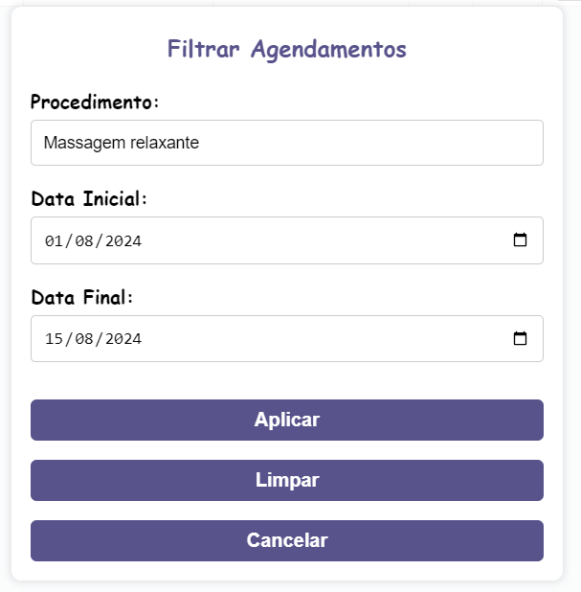

## Horários

O cadastro de horários permite que o usuário administrador adicione ou exclua os horários em que a cliente estará disponível para trabalho. O sistema inclui um calendário para selecionar a data e a configuração dos horários disponíveis. Cada entrada de horário é organizada em dois períodos:

* **Período 1**:
* **Hora de Início**: Hora de início do primeiro período (ex: 07:00, 08:00).
* **Hora de Término**: Hora de término do primeiro período.
* **Período 2**:
* **Hora de Início**: Hora de início do segundo período (ex: 13:00, 14:00).
* **Hora de Término**: Hora de término do segundo período.

Os horários devem ser selecionados em intervalos fechados, como 07:00 ou 08:00, e não são permitidos horários fracionados.

Na tabela de horários, há uma coluna de Ação com a opção de:

* **Deletar**: Permite que o administrador remova o horário selecionado.

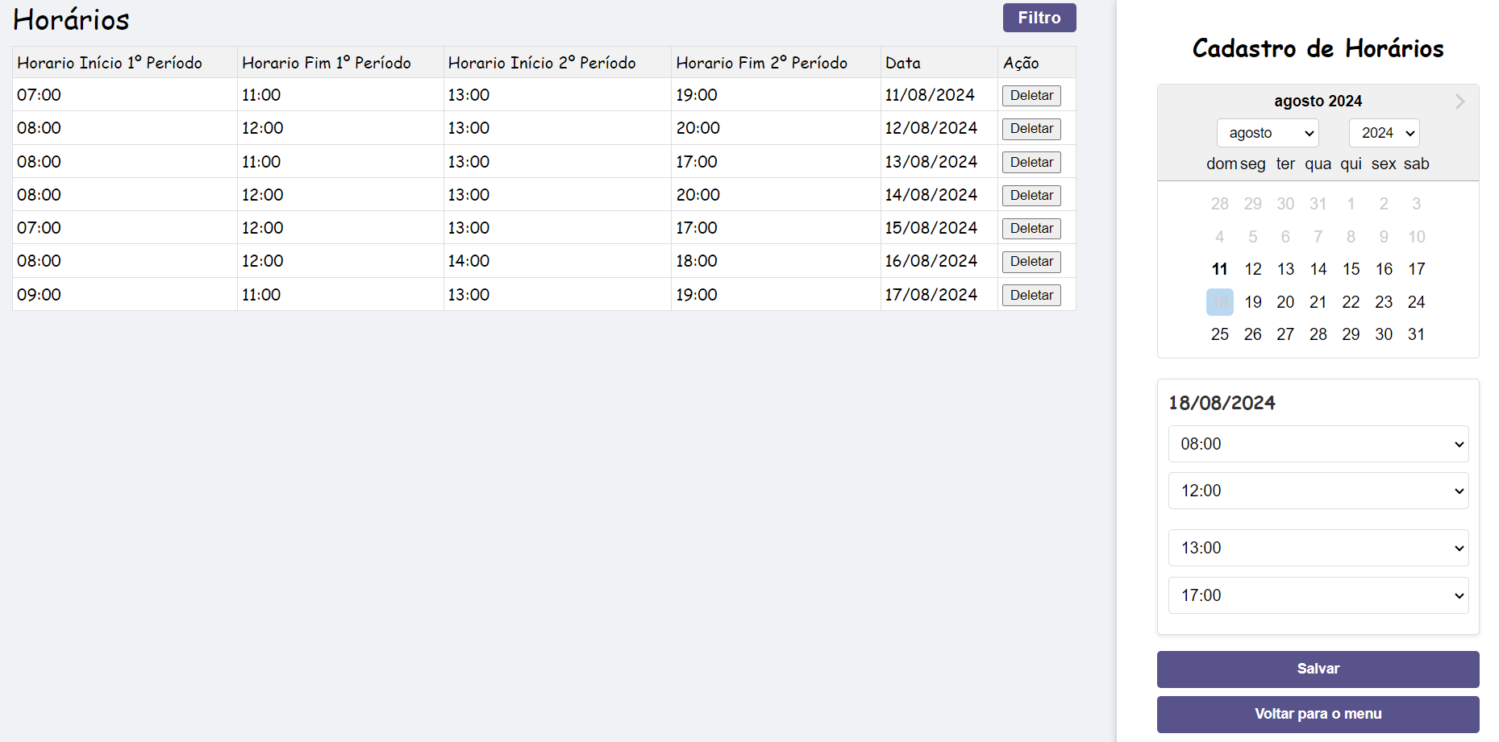

**Filtro de Horários**

O sistema inclui um filtro para ajudar na busca e visualização dos horários cadastrados. Os filtros disponíveis são:

* **Data Inicial**: Permite selecionar a data de início do intervalo para filtrar os horários.
* **Data Final**: Permite selecionar a data final do intervalo para filtrar os horários.

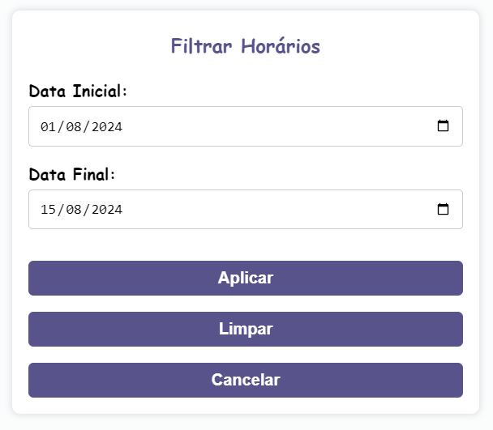

## Usuários

O cadastro de usuários permite que o usuário administrador visualize as informações dos usuários registrados no sistema. A tela exibe uma tabela com os seguintes campos para cada usuário:

* **Nome**: Nome completo do usuário.
* **CPF**: Número de CPF do usuário.
* **CEP**: Código postal do endereço do usuário.
* **Data de Nascimento**: Data de nascimento do usuário.
* **E-mail**: Endereço de e-mail do usuário.
* **Número da Casa**: Número da casa no endereço do usuário.
* **Telefone**: Número de telefone do usuário.

A visualização dos usuários é acessada através do ícone de contato na interface do sistema. A tabela permite ao administrador revisar facilmente as informações dos usuários registrados.

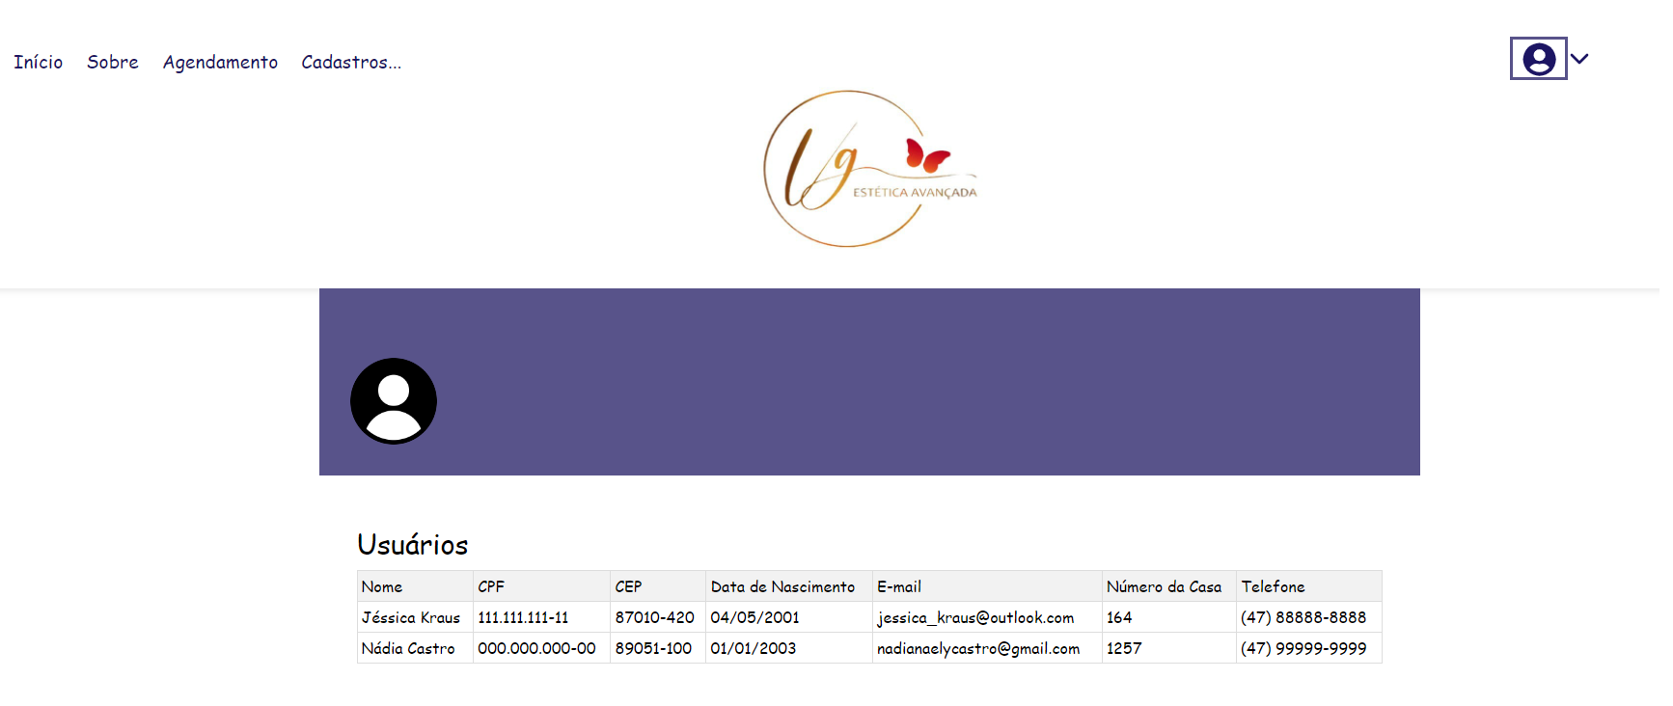

# ACESSO

O acesso ao sistema pode ser feito através da URL: <https://beautysoft-frontend.vercel.app>.

Atualmente, para fins demonstrativos, o site está hospedado na plataforma Vercel, com o backend e o banco de dados hospedados localmente na máquina da discente Jéssica Kraus. Um túnel seguro é criado pelo Ngrok para expor o sistema em uma rede pública.

Se a cliente optar por usar o site para fins comerciais, o backend e o banco de dados serão migrados para um servidor dedicado, com um custo mensal estimado de R$ 350,00, incluindo o plano premium do Ngrok.

# CONSIDERAÇÕES FINAIS

Este manual será atualizado conforme novas funcionalidades forem adicionadas ao sistema. Para sugestões ou feedback, entre em contato com a nossa equipe.